Biographie de l’artiste Dani Miller.

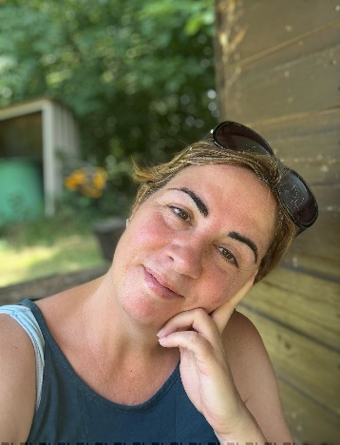
Je suis une artiste autodidacte, originaire d’Allemagne, installée depuis octobre dernier au cœur du magnifique Parc Naturel Régional Périgord-Limousin. J’ai vécu au Royaume-Uni et en Espagne avant de poser mes valises ici, attirée par la beauté naturelle de la région et par un mode de vie plus lent et harmonieux.
En plus de peindre, je suis également praticienne de yoga, de méditation, de breathwork et de sylvothérapie — des pratiques qui nourrissent profondément mon art.
Que je travaille dans un style abstrait, figuratif ou de portrait, mon processus repose sur la présence, la connexion et le respect du monde naturel. L’art abstrait me permet de lâcher prise, d’explorer librement et d’exprimer mes émotions, tandis que mes œuvres figuratives ou de portraits intègrent parfois des éléments abstraits lorsque cela me semble juste. Chaque peinture a une signification personnelle, souvent inspirée par des moments de contemplation dans la nature ou pendant mes pratiques méditatives — comme ma peinture L’Arbre de la Présence, née d’une méditation ancrée dans l’immobilité et la conscience du moment.

À propos des œuvres proposées à l’exposition :

Les œuvres que je souhaite présenter ont presque toutes été créées depuis mon installation en Périgord, inspirées par ses rivières, ses lacs, ses forêts et sa terre. Elles se répartissent en deux séries principales :

• Série Eau — Peintures abstraites à l’acrylique sur toile, inspirées par l’immensité, le mouvement et les jeux de lumière changeants de la mer. Bien que ces œuvres soient profondément ancrées dans mon amour de l’océan, ma vie ici, au cœur du Périgord, m’a permis de relier cette inspiration au grand cycle de l’eau — depuis la surface paisible des lacs locaux jusqu’aux rivières qui finissent par rejoindre la mer. Ces tableaux explorent à la fois la quiétude méditative et la force vibrante de l’eau sous toutes ses formes.
Ces œuvres explorent la capacité de l’eau à apaiser, à dynamiser et à relier tous les êtres vivants.

• Série Terre — Œuvres abstraites réalisées avec des matériaux organiques tels que le café, le thé, le sable et des filtres à café recyclés. Ces œuvres célèbrent la richesse du sol à travers toutes les saisons, ses textures, ses nuances d’ocres chauds, des feuilles d’automne aux bleus et verts minéraux des pierres enfouies. Chaque pièce est une méditation sur les cycles de la nature et sur la beauté de l’imperfection et invite le spectateur à se relier à son essence enracinante.

Pourquoi ai-je souhaité exposer à la Boutique de producteurs ?

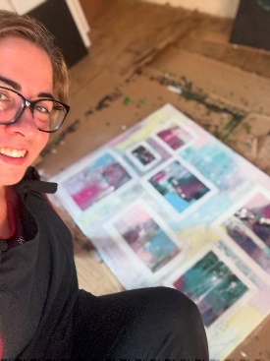
L’engagement de votre boutique en faveur de produits biologiques, locaux et respectueux de l’environnement s’accorde parfaitement avec les valeurs qui animent mon travail artistique. Je suis convaincue que les clients qui partagent votre sensibilité à la durabilité et à la nature se retrouveront dans les thèmes organiques, les matériaux naturels et l’inspiration environnementale de mes œuvres.

